日東物流・代表の菅原拓也が、船井総研ロジのセミナーに登壇
これからの物流企業の、新しい給与制度の考え方についてお話しました

千葉県・四街道市で冷凍・チルド帯の食品を中心とした運送事業を展開する株式会社日東物流（代表取締役：菅原拓也）は、ロジスティクス・物流コンサルティングサービスを提供する船井総研ロジ株式会社（東京本社：東京都千代田区、代表：菅 重宏）が9月7日（木）に開催したセミナーに出席、当社代表取締役の菅原拓也が講師として登壇いたしました。

2024年4月からの働き方改革関連法の適用により、物流業界の労働環境が整備される一方、労働時間の短縮による売上や利益の減少、ドライバーの労働力不足や収入減少、物流コストの上昇やこれに伴う物価上昇など、企業だけでなく社会にも様々な問題が生じると指摘されています。そして、この「2024年問題」に対応するため、物流企業は、労働条件をはじめとする様々な制度の見直しや、事業構造の改革まで求められています。

「労働時間だけで給与を決めない！生産性の高い乗務員を評価する！進化を続ける日東物流の給与制度」と題した今回のセミナーでは、ドライバーの減少や時間外労働の上限規制による労働力不足が叫ばれる物流業界において、コンプライアンスを遵守しつつ、ドライバーのモチベーションを維持しながら生産性を向上させる給与制度の考え方について、当社事例をもとに、具体的にお話いたしました。

今回のセミナー登壇に際し、代表取締役の菅原は次のように述べています。
「労働力不足が叫ばれる物流事業において、2024年問題に対応しうる労働環境の整備は、安定的な事業運営において不可欠です。今回のセミナーでは、法令を遵守しつつも、限られた労働力の生産性を向上させる給与制度の考え方を、当社事例をもとにお話することで、各企業が問題解決に取組み、ともに魅力的な物流会社を目指すキッカケに出来ればと思います。」

人びとの暮らしと地域をささえ、確かな未来をひらくため、私たち日東物流は従業員の健康と生活の質の向上に積極的に取り組んでいます。そして、社会の変化や業界の課題に積極的に対応し、新しい時代に求められる最高の輸送サービスを提供するため、より良い方向へ変化し続けています。

【 セミナー概要 】
- テーマ： 「労働時間だけで給与を決めない！生産性の高い乗務員を評価する！進化を続ける
日東物流の給与制度」
- 日時： 9月7日（木）13：00～16：30
- 場所： 船井総研ロジ 東京本社 セミナールーム（東京都千代田区丸の内）

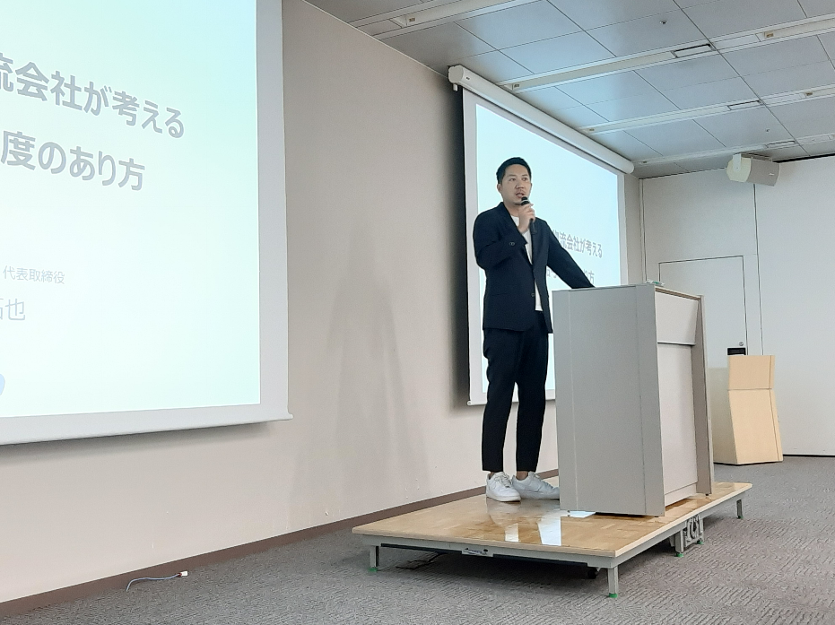

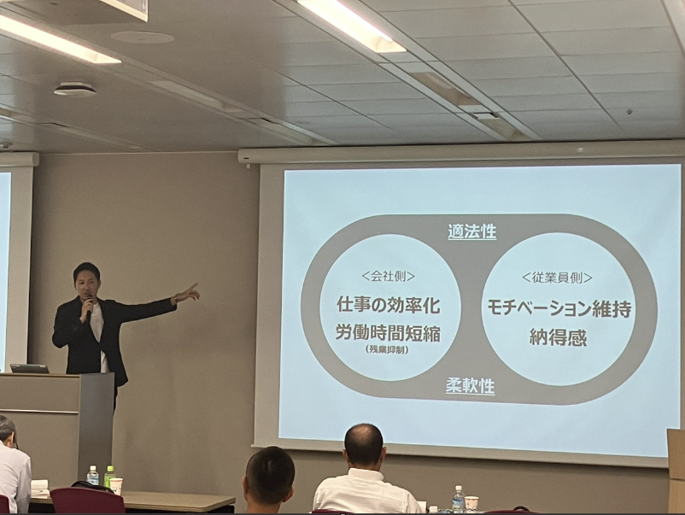

＜菅原拓也 プロフィール ＞
大学卒業後、大手運送会社などを経て2008年、家業である日東物流に入社。2017年9月、代表取締役に就任。コンプライアンスの徹底や健康経営の実践を通して、企業体質の健全化のみならず財務体質を強化させる経営手法が評価され、千葉県の物流企業として初めて、経済産業省の認定する「健康経営優良法人」に選出されるほか、リクルート主催「GOOD ACTIONアワード」を受賞するなど、物流業界にて注目を集めている。

■ 船井総研ロジ株式会社について
物流・ロジスティクス領域において、戦略・戦術の策定から実行までを一貫してサポートする日本最大級の総合物流コンサルティング会社。荷主企業・物流企業双方への豊富なコンサルティング実績をもとに、本質レベルでお客様の課題を解決する実行型コンサルティングを行う。物流に特化したコンサルティング・コミュニティ・ネットワーク・データベースを4軸に、お客様が必要とする「ロジスティクスソリューション」をワンストップで提供している。

本 社： 東京都千代田区丸の内1-6-6 日本生命丸の内ビル 22階（東京本社）
代表者： 代表取締役 菅 重宏
設 立： 2000年5月10日
資本金： 9,800万円
TEL： 0120-659-456
MAIL： marketing@f-logi.com
WEB： https://www.f-logi.com/

■ 株式会社日東物流について
株式会社日東物流は、「ミライを、人で、つなぐ」を経営理念に掲げ、関東エリアを中心に生鮮食品や飲料などの食料品を24時間体制で配送している運送会社です。
運行上の安全管理の徹底はもとより、業界に先駆けて、働きやすい労働環境の提供や健康診断の実施といった乗務員の生活安全向上に向けた様々な取り組みを行うなど、社会の変化や業界の課題に対応し、新しい時代に求められる最高の輸送サービスを提供するため、より良い方向へ変化し続けています。

また当社は、2018年に物流会社として、千葉県で初めて「健康経営優良法人（中小規模法人部門）」の認定以降、5年連続で認定。さらに2021年には、「健康経営優良法人」のうち、特に優れた企業であり、かつ地域において健康経営の発信を行っている、優良な上位500法人のみが選ばれる“ブライト500”に、千葉県の物流企業として初めて選出されました。
社 名： 株式会社 日東物流（Nitto Butsuryu Co.Ltd.）
所在地： 〒284-0001 千葉県四街道市大日572
代表者： 代表取締役 菅原拓也
設 立： 1995年2月
資本金： 1,200万円
URL： nittobutsuryu.co.jp

---------------------

【本件に関する問い合わせ先】
株式会社 日東物流 加藤（広報）
T： 043-424-3482 M： kato_s@nittobutsuryu.co.jp

